BACCALAURÉAT PROFESSIONNEL

RÉPARATION DES CARROSSERIES

SESSION 2023

E.2 - ÉPREUVE TECHNOLOGIE

UNITÉ CERTIFICATIVE U2

Étude de cas – Expertise technique

Durée : 3 heures Coefficient : 3

DOSSIER TECHNIQUE

Ce dossier comprend 18 pages numérotées de DT 1/18 à DT 18/18.

Table des matières

PARTIE 1 – PROCÈS-VERBAL D’EXPERTISE 2
PARTIE 2 – RÉGLEMENTATION PROCÉDURE V.G.E. 4
PARTIE 3 – DOCUMENTATION TÔLES H.L.E. / T.H.L.E. / U.H.L.E. 5
PARTIE 4 – EXTRAIT REVUE TECHNIQUE 3008 : LONGERON EXTÉRIEUR 7
PARTIE 5 – DOCUMENT VÉRINAGE (photos) 17
PARTIE 6 – GÉOMÉTRIE DES TRAINS ROULANTS 18

EXPERTS ASSOCIÉS S.A.R.L.  Expertises Automobiles  Route de Louis Voisin  BP 2008 - 01921 BOURG EN BRESSE  Tél. : 04 74 12 45 56 Fax. : 04 74 12 34 57  E-Mail : internaute@internet.com | RAPPORT D’Expertise du : 14/05/202X  Véhicule RÉPARABLE procédure V.G.E  Rapport  N° police : C3007482000/0000000002  N° sinistre : 2021500185  N° rapport : 710093095 R.D.R NON
Date sinistre : 23/04/2X Mission : 10/05/2X N° VE : 003051-VE
Vu par : CAGNE Thierry Nom société : GAN
Code GTA : 297 Code expert : LF Nature d’expertise : Normale
Marque véhicule : PEUGEOT  Type : M10PGTVPO713789 énergie : GO  CI :5 VP 5 Places Cv :6  Couleur :BLANC Km : 26154 km Relevé  Immatriculation : FA-717-RT  1ère mise en circulation : 27/09/18 (AM :2018)  N° de série :VF3MCYHZRJS382725 | MANDANT  NOM : GUION Prénom : Muriel  Adresse : 19 Allée James Watt  CP :33692 VILLE : MERIGNAC  Tél. :06-23-52-78-85 Mail. : @@
RÉPARATEUR : AGRÉE CARROSSERIE DU CENTRE
Adresse : 25 rue de Paris
CP : 71100 VILLE :CHALON SUR SAONE
Siret : 125896300545 Tél. : 03-25-54-58-55 Fax. : 03-25-88-98-63-21

LIEU EXPERTISE : RÉPARATEUR
Vu avant travaux le :29/04/2X
Pendant travaux le : 11/05/2X et 18/05/2X
Après travaux le : 25/05/2X
Dommages constatés :
AVANT/LATEÉRAL GAUCHE

ASSURé Mr PIELOUDEL Olivier
Adresse : 63 rue du vieux Chêne
CP :71100 VILLE : Chalon sur Saone
VÉHICULE TECHNIQUEMENT RÉPARABLE : OUI  - Sous réserve de garantie contractuelle  Remorquage 623,00 HT 759,60 TTC  Parking 120,00 HT 144,00 TTC  Total : 753,00 HT 903,60 TTC  OBSERVATION :  PROCÉDURE VGE applicable  Critères retenus :  Direction : déformation importante (DI3)  Sécurité passive : dysfonctionnement (SP4)  Carrosserie : déformation importante (CA3)  Le véhicule est immobilisé.  Nous restons dans l’attente du mandat VE |  | CONCLUSIONS  - Montants exprimés en Euros
 |  | Postes | Temps |  | Taux Horaires | Total HT
 |  | T1 | 12,00 |  | 49,00 | 588,00
 |  | T2 | 15,00 |  | 56,00 | 840,00
 |  | T3
 |  | M1 | 6,00 |  | 49,00 | 294,00
 |  | M2 | 0,50 |  | 56,00 | 28,00
 |  | M3 | 1,50 |  | 65,00 | 97,50
 |  | Peinture | 10,00 |  | 56,00 | 560,00
 |  | Ingr.(NV) | 10,00 |  | 31,15 | 311,50
 |  | Pièces |  |  |  | 5 390,71
 |  | Total HT | 8 109,71
 |  | TVA | 1 621,94
 |  | Total TTC | 9 731,65
 |  | Durée des travaux : 6,5 jours
 |  | État général (Usure pneumatiques)
 |  | AVG : 30 % AVD :30 % ARG :50 % ARD :50 %
TVA ouvrant droit : oui ● non
Accord lésé : oui non
Accord réparateur : ● oui non
 |  | Signature Expert :

PARTIE 1 – PROCÈS-VERBAL D’EXPERTISE

LISTE DES PIÈCES
Quantité Libellé | Réf constructeur | Opé | Prix HT
1 AILE AVG  1 MONOGRAMME AILE AVG  1 GARNIT .PASS .ROUE .AVG  1 ÉLARGISSEUR AILE AVG  1 ÉLARGISSEUR AILE AVD  1 PORTE AVG  1 CHARN.SUP.PORTE.AVG  1 CHARN.INF.PORTE.AVG  1 LÈVE-VITRE AVG  1 BANDEAU PORTE AVG  1 PORTE ARG  1 BANDEAU PORTE ARG  1 CÔTÉ CAISSE AVG  1 MATELAS. DOSSIER AVG  1 AIRBAG LATÉRAL G.  1 AIRBAG TÊTE G  1 PRÉTENS. CEINTURE AVG  1 PRÉTENS. CEINTURE AVD  1 GARNITURE PAVILLON  1 ROTULE G.DIRECTION  1 BIELLETTE G.  1 CALCULATEUR AIRBAG  1 BOUCLIER AV.  1 JANTE AVG  1 DOUBLURE DE PIED AV  1 RENFORT DE BAS DE CAISSE  1 ÉQUERRAGE PIED AVG  1 BAS DE CAISSE G | 98 123 057 80  98 185 061 FU  98 252 820 80  98 252 889 XT  98 252 888 XT  98 123 064 80  16 083 227 80  16 083 225 80  98 303 893 80  98 114 042 V V  98 123 172 80  98 114 045 V V  98 096 458 80  98 095 071 80  98 115 046 80  98 094 673 80  98 094 671 80  98 100 367 ZD  16 108 177 80  16 108 176 80  16 238 615 80 | E P  E  E  E  E  E P  E  E  E  E  E P  E  R P  E  E  E  E  E  E  E  E  E  R P  C  R P  R P  R  E P | 254,89  25,00  73,29  101,05  101 05  637,17  39,36  39,36  293,72  155,64  637,17  155,64  266,61  402,50  450,60  140,21  140,21  531,74  104,28  49,73  307,21  484,28

Total : HT= 5 390,71 TVA= 1 078,14 TTC= 6 468,85
E = Échange (S,T par pièce réemploi) R = Réparation D = Dépose/pose C = Contrôle P = Peinture

PARTIE 1 – PROCÈS-VERBAL D’EXPERTISE

La visite en cours aura lieu le 11/05/2X.
Le contrôle organes sécurités sera effectué lors de cette visite.
Le véhicule devra être sur un pont élévateur, roue déposée. Si vous ne pouvez pas respecter cette date, merci de nous en informer au moins 4 heures avant.
Lors de la visite fin de procédure, il sera effectué :
● un contrôle technique,
● un contrôle géométrie (respectant les contrôles préliminaires ainsi que la méthodologie constructeur),
● lecture code défaut,
● essai routier par l’expert en fin de travaux.

PARTIE 2 – RÉGLEMENTATION PROCÉDURE V.G.E.

La procédure dite « Véhicules Gravement Endommagés » (VGE) a pour objectif de retirer temporairement de la circulation les véhicules accidentés qui présentent un danger immédiat pour la sécurité routière.

Véhicules concernés
La procédure VGE ne concerne que les véhicules légers impliqués dans un accident de la route couvert par une compagnie d’assurance.

Critères de contrôle de la procédure VGE
Un véhicule est considéré comme dangereux lorsque l’expert constate qu’un élément parmi les suivants présente une déformation importante suite à un accident de la circulation :

● la carrosserie entre les zones d’ancrage des éléments de liaison au sol : longerons, plancher, passages de roue, châssis, traverses ;

● la direction : colonne, crémaillère ou boîtier, biellettes et timoneries ;

● les liaisons au sol : berceau, éléments de suspension, essieux et jantes ;

● les éléments de sécurité des personnes : ceinture, coussins gonflables, prétensionneurs, boitiers de commande.

Véhicule considéré comme dangereux

La procédure peut également être initiée par les forces de l’ordre. Si celles-ci estiment que le véhicule ne peut plus rouler dans les conditions normales de sécurité, elles procèdent au retrait du certificat d’immatriculation.
Si c’est l’expert qui constate que le véhicule est dangereux, il avise la préfecture qui notifie au titulaire du certificat d’immatriculation une interdiction de circuler, de donner ou vendre son véhicule.

Dans tous les cas, l’expert détermine si le véhicule est techniquement réparable ou non.
Un véhicule est considéré comme économiquement irréparable lorsque le montant des réparations est supérieur à la valeur du véhicule avant l’accident.

Réparation du véhicule

Le propriétaire du véhicule doit faire remettre en état son véhicule pour pouvoir récupérer le certificat d’immatriculation et être autoriser à circuler de nouveau.
Un expert est mandaté par l’assurance en amont des travaux, il sera en charge de déterminer les réparations de remise en état dans son rapport d’expertise, de leur qualité et effectuera un contrôle final.
Au cours des travaux, il peut être amené à demander des contrôles supplémentaires (relevé de mise sur banc de mesure, contrôle technique, contrôle de géométrie, relevé de lecture des codes défauts…).

Restitution du certificat d’immatriculation

Pour finir, l’expert rendra son rapport définitif à la préfecture afin d’autorisé la remise en circulation du véhicule.
Le propriétaire recevra alors une notification par courrier stipulant la fin de la procédure VGE sur son véhicule, ce qui lui permettra de récupérer son certificat d’immatriculation.

PARTIE 3 – DOCUMENTATION TÔLES H.L.E. / T.H.L.E. / U.H.L.E.

La réparation des nouveaux aciers H.L.E. / T.H.L.E. / U.H.L.E.

Une intervention dans les règles de l’art doit respecter les critères des constructeurs.
La remise en forme d’un élément de carrosserie commence par une définition des moyens et des méthodes qui permettront de restituer ses caractéristiques d’origine. L’acier est un élément technologique très précis, qui évolue constamment. Plus de la moitié des aciers utilisés aujourd’hui sur les véhicules n’existaient pas il y a cinq ans.
Dans la fabrication des aciers spéciaux (micro-alliés), de nombreux éléments comme le carbone, le silicium, le manganèse, le phosphore, le chrome, le molybdène, le tungstène, le cobalt, etc., sont incorporés, à très faible dose (environ 1 %). L’élément principal de durcissement reste le carbone. Mais le silicium, le manganèse et le phosphore participent également à un ajustement du niveau de résistance de l’acier et permettent un gain de poids important par rapport à des aciers ordinaires et par voie de conséquence une consommation moindre du véhicule.
Comparons les différents alliages

Une structure de carrosserie fait l’objet d’une étude très élaborée, pour obtenir des conditions de résistance mécanique suffisantes afin de garantir l’intégrité de la structure dans toutes les situations, et donc la sécurité des occupants (efforts de fatigue, résistance aux chocs, processus de déformation). Si, de nos jours, l’aluminium présente des propriétés mécaniques avantageuses pour des sections supérieures et un poids inférieur, l’acier conserve pour lui des atouts économiques. Ainsi, l’industrie le privilégie encore massivement en automobile. La fabrication d’une caisse en blanc fait l’objet d’une mise en œuvre rigoureuse avec des aciers très différents en fonction des constructeurs et des besoins : aciers HLE, THLE, UHLE…

Intervention sur les aciers en réparation carrosserie

1 - Les aciers doux et à Haute Limite Élastique (H.L.E.)

- Redressage - Vérinage : les aciers à Haute Limite Élastique (H.L.E.) peuvent être redressés pratiquement comme les aciers doux.

IMPÉRATIF : le redressage à chaud est à proscrire. Il crée un affaiblissement local sur les pièces de structure pouvant aller jusqu'à l'affaiblissement de la cellule de survie des occupants.

b) Débosselage - Planage : il est nécessaire de redonner la forme exacte, notamment les angles, les arêtes sur les pièces de structure telles que longerons, brancards, traverses (toute trace, même de pli, est une zone affaiblie).

c) Assemblage : les aciers doux et à Haute Limite Élastique (H.L.E.) ne posent aucun problème particulier pour ce qui concerne les solutions d'assemblage par soudure, par résistance ou par arc électrique (Métal Inerte Gaz, et Métal Actif Gaz). Il convient toutefois de respecter les solutions de coupe et d'assemblage préconisées par le constructeur et décrites dans les méthodes de réparation du véhicule.

PARTIE 3 – DOCUMENTATION TÔLES H.L.E. / T.H.L.E. / U.H.L.E.

2 - Les aciers à Très Haute Limite Élastique (T.H.L.E,) ou à Ultra Haute Limite Élastique (U.H.L.E.)

- Redressage - Vérinaqe : les aciers à Très Haute Limite Élastique (T.H.L.E.) ou à Ultra Haute Limite Élastique (U.H.L.E.) sont plus difficiles à redresser ou à vériner.

IMPÉRATIF : le redressage à chaud est à proscrire. Il crée un affaiblissement local sur les pièces de structure pouvant aller jusqu'à l'affaiblissement de la cellule de survie des occupants.

- Débosselaqe - Planage : le remplacement intégral de la pièce est systématiquement préconisé lorsqu’elle est endommagée.

- Assemblage : les aciers à Très Haute Limite Élastique (T.H.L.E.) et Ultra Haute Limite Élastique (U.H.L.E.) s'assemblent uniquement selon les méthodes du constructeur.

Précautions à prendre

IMPÉRATIF : lorsque ces consignes ne peuvent être respectées, il faut remplacer la pièce.

PARTIE 4 – EXTRAIT REVUE TECHNIQUE 3008 : LONGERON EXTÉRIEUR (bas de caisse)
IMPÉRATIF : Respecter les consignes de sécurité et de propreté .

IMPÉRATIF : Respecter les précautions à prendre pour les éléments pyrotechniques .

IMPÉRATIF : Pour toute intervention de retouche peinture sur un véhicule équipé du système STOP and START nécessitant une cabine de peinture, il est nécessaire de déposer l’ensemble dispositif de maintien de tension centralisé (DMTC) si la température excède 80 °C.

ATTENTION : Toutes les surfaces décapées doivent être protégées par le procédé de rezingage électrolytique homologué.

ATTENTION : Le nombre de points ou de cordons de soudure nécessaire à l’assemblage d’une pièce neuve doit être identique au nombre de points ou de cordons de soudure fixant la pièce d’origine.

1. Information
Types de points ou de cordons de soudure par procédé arc électrique :
- Soudo-brasage MIG avec métal d’apport en cupro-aluminium employé avec un gaz inerte
- Soudage MAG avec métal d’apport en acier et employé avec gaz actif

Désignation des tôles haute résistance :
- HLE : Acier à haute limite élastique
- THLE : Acier à très haute limite élastique
- UHLE : Acier à ultra haute limite élastique
NOTA : Utiliser les produits recommandés par le constructeur.

2. Outillage

Outil | Référence | Désignation
Figure : E5AH002T | [1366-ZZ] | Coffret d’outillage pour essais points de soudure électrique
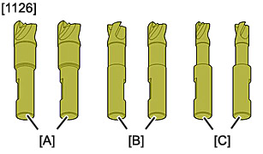  Figure : E5AH006T | [1126] | Coffret de forets de dépointage

Outil | Référence | Désignation
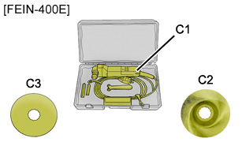  Figure : E5AH00ET | [FEIN-400E] | Coffret couteau électrique "FEIN-400E"  -"C1" Couteau électrique  -"C2" Lame de scie "FEIN" à moyeu déporté  -"C3" Lame N°103
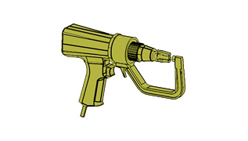  Figure : E5AH004T |  | Perceuse à col de cygne pour découper les points électriques
Figure : e5ab0c8t |  | Pistolet thermique

3. Opérations complémentaires

IMPÉRATIF : Mettre hors service les systèmes pyrotechniques .

Débrancher la batterie de servitude.

ATTENTION : Déposer ou protéger les éléments qui se trouvent dans la zone de réparation et qui peuvent être endommagés par la chaleur ou la poussière.

Déposer :
- l’aile avant,
- la porte avant (côté intervention),
- la porte arrière (côté intervention),
- l’enjoliveur d’aile arrière.

ATTENTION : Si le véhicule est équipé du système Stop and Start ; Déposer le dispositif de maintien de tension centralisé.

Dégager les faisceaux électriques.
Remplacer :
- l’insert gonflant extérieur de renfort de pied central,
- l’insert gonflant extérieur de renfort de pied avant.

4. Localisation pièces de rechange
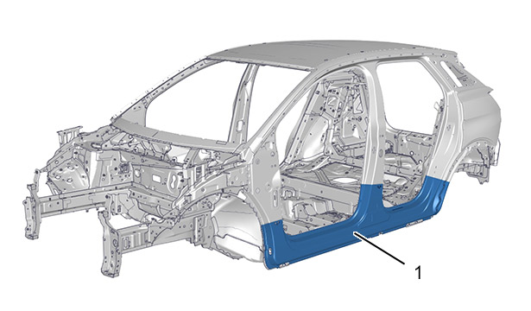
Figure : C4CHAEQD

Repère | Désignation
(1) | Longeron extérieur assemblé

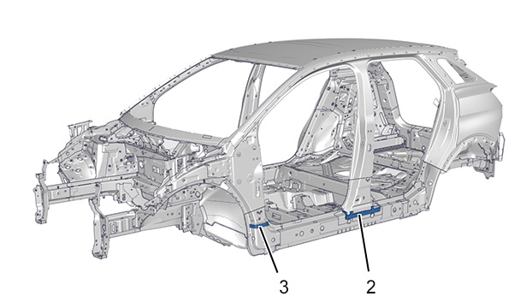
Figure : C4CHAESD

Repère | Désignation
(2) | Insert gonflant extérieur de renfort de pied central
(3) | Insert gonflant extérieur renfort de pied avant

5. Identification des pièces de rechange

5.1. Composition : Longeron extérieur assemblé
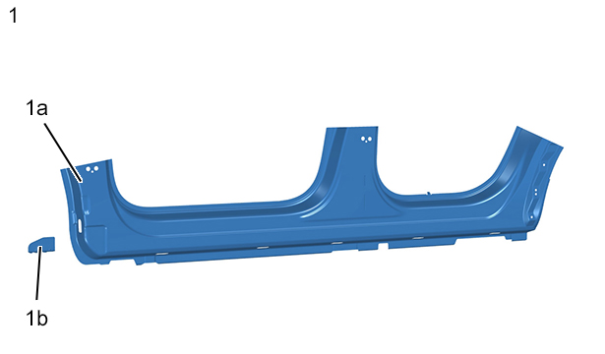
Figure : c4chaetd

Repère | Désignation | Épaisseur | Nature / classification
(1) | Longeron extérieur assemblé | - | -
(1a) | Longeron extérieur | 0,65 mm | Acier doux
(1b) | Support inférieur arrière d’aile avant | 1,15 mm | HLE

5.2. Composition : Inserts gonflants
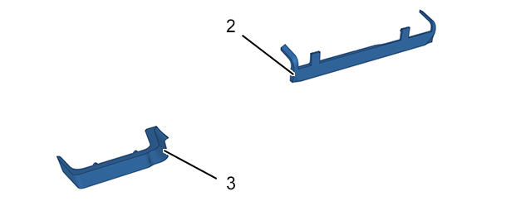
Figure : c4chaeud
Repère | Désignation
(2) | Insert gonflant extérieur de renfort de pied central
(3) | Insert gonflant extérieur renfort de pied avant

5.3. Identification des pièces adjacentes à la pièce de rechange
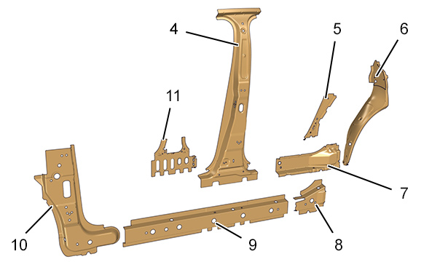

Figure : c4chaevd

Repère | Désignation | Épaisseur | Nature / classification
(4) | Renfort pied central | 1,75 mm | UHLE
(5) | Doublure custode inférieure | 0,95 mm | Acier doux
(6) | Doublure d’aile arrière partie avant | 0,85 mm | Acier doux
(7) | Longeron intérieur arrière | 1,15 mm | THLE
(8) | Renfort arrière de longeron | 0,95 mm | THLE
(9) | Renfort longeron | 0,95 mm | UHLE
(10) | Renfort pied avant | 0,95 mm | UHLE
(11) | Doublure inférieure de pied central | 1,15 mm | HLE

ATTENTION : Tenir compte de la différence d’épaisseur des pièces pour le réglage du poste de soudure.

6. Préparation pièces de rechange

ATTENTION : Lors du nettoyage des bords d’accostage, utiliser uniquement des roues de décapage pour ne pas détériorer la protection anticorrosion.
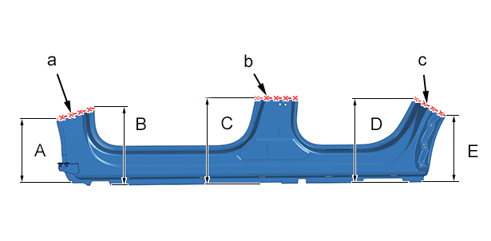
Figure : C4CHAEWD

Tracer (en "a", "b", "c") selon les cotes "A", "B", "C", "D", "E", puis découper .

NOTA : Les lignes de coupe "a", "b", "c" sont données à titre indicatif et peuvent évoluer selon les différents cas de remplacement du longeron extérieur assemblé.
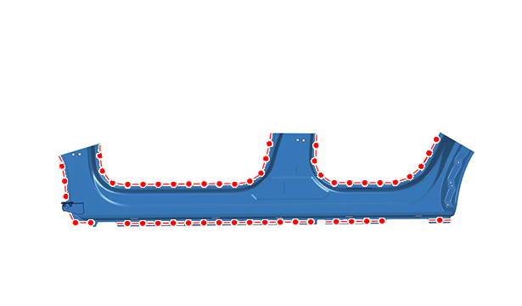
Figure : C4CHAEXD

Préparer les bords d’accostage et les protéger par un apprêt soudable (indice "C7").

NOTA : Appliquer l’apprêt soudable sur les faces internes des tôles à souder.

7. Découpage de la pièce sur la caisse
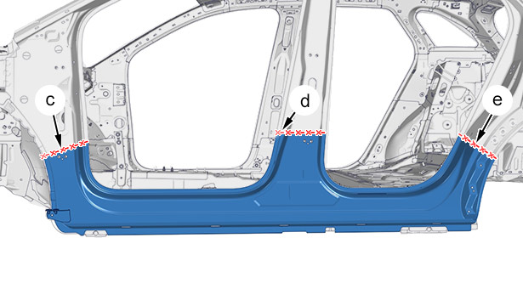
Figure : C4CHAEYD

Tracer (en "d", "e", "f") selon les cotes "A", "B", "C", "D", "E", puis découper .

NOTA : Les lignes de coupe "d", "e", "f" sont données à titre indicatif et peuvent évoluer selon les différents cas de remplacement du longeron extérieur assemblé.
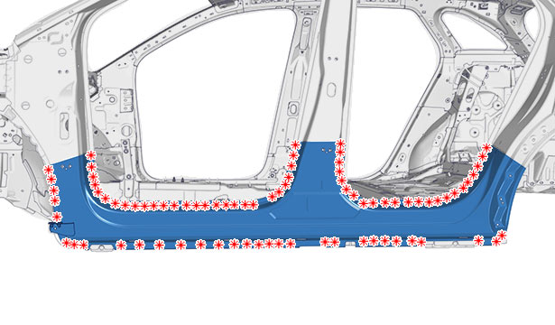

Figure : C4CHAEZD

Découper les points.
Décoller le longeron extérieur assemblé au niveau des inserts gonflants à l’aide d’un pistolet à air chaud.

Déposer :
- le longeron extérieur assemblé,
- les inserts gonflants.

8. Nettoyage et préparation de la caisse
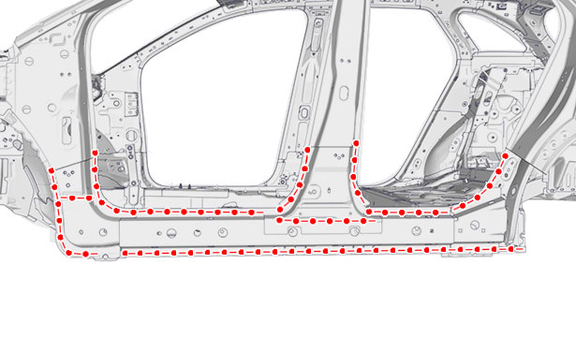

Figure : C4CHAF0D

Préparer les bords d’accostage et les protéger par un apprêt soudable (indice "C7").

NOTA : Appliquer l’apprêt soudable sur les faces internes des tôles à souder.
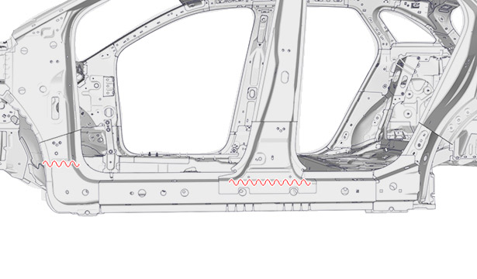
Figure : C4CHAF1D

Préparer les bords d’accostage.
Appliquer une colle de calage (indice "A1").
Positionner les inserts gonflants.
Réaliser l’étanchéité des inserts gonflants.

9. Ajustage

Positionner :
- le longeron extérieur assemblé,
- les éléments permettant l’ajustage.

Contrôler les jeux et affleurements.
Ajuster les coupes (si nécessaire).
Maintenir la pièce en position.

10. Soudage

ATTENTION : Le nombre de points ou de cordons de soudure nécessaire à l’assemblage d’une pièce neuve doit être identique au nombre de points ou de cordons de soudure fixant la pièce d’origine.
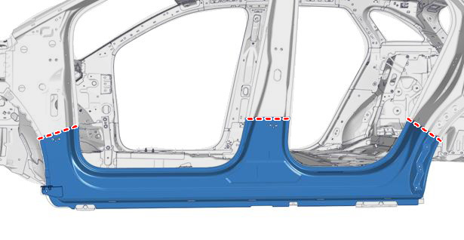

Figure : C4CHAF2D

Souder par cordon MAG.
Meuler les cordons MAG.
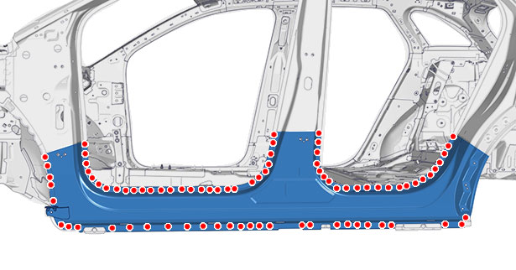

Figure : C4CHAF4D

Souder par points électriques.

11. Étanchéité protection

Appliquer :
- une couche d’impression phosphatante sur les zones mises à nu,
- un mastic d’étanchéité (indice "A1"),
- une protection antigravillonnage (indice "C4").

Mise en peinture, puis pulvérisation dans les corps creux du produit indice "C5" dans la zone de réparation.

12. Opérations complémentaires

Reposer les faisceaux électriques et les éléments déposés.

13. Réinitialisation

IMPÉRATIF : Mettre en service les systèmes pyrotechniques .

ATTENTION : Si le véhicule est équipé du système Stop and Start, reposer le dispositif de maintien de tension centralisé.

ATTENTION : Réaliser les opérations à effectuer après un rebranchement de la batterie de servitude.

Rebrancher la batterie de servitude.

PARTIE 5 – DOCUMENT VÉRINAGE (photos)
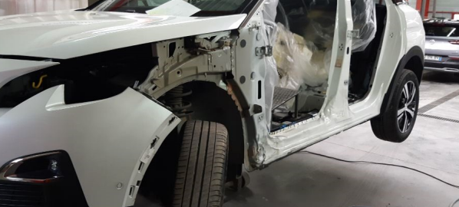

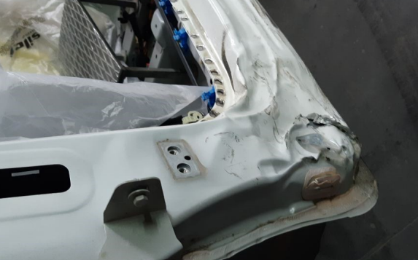
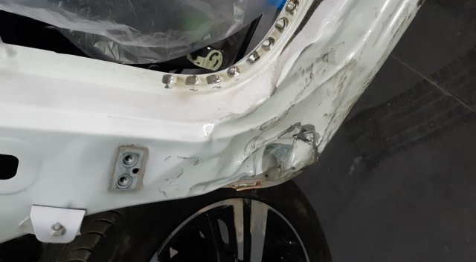

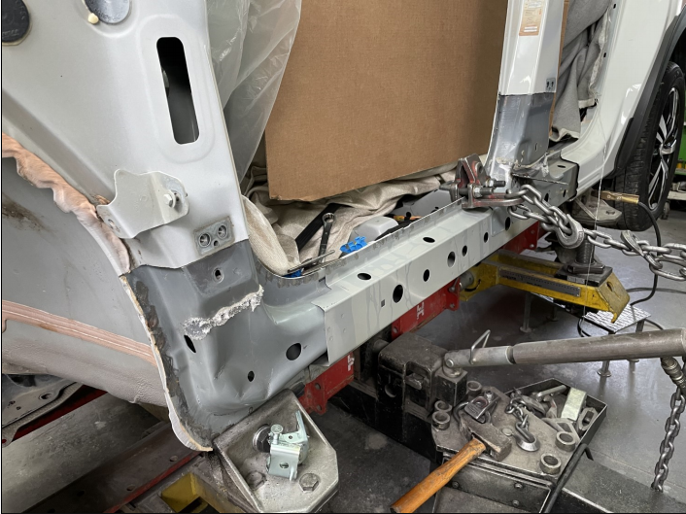

PARTIE 6 – GÉOMÉTRIE DES TRAINS ROULANTS

Valeurs relevées géométriques

